 | ИНФОРМАЦИОННЫЙ БЮЛЛЕТЕНЬ  ПОЖАРНОЙ БЕЗОПАСНОСТИ  ОТДЕЛЕНИЯ НАДЗОРНОЙ ДЕЯТЕЛЬНОСТИ  И ПРОФИЛАКТИЧЕСКОЙ РАБОТЫ  ПО БАЛАХТИНСКОМУ И НОВОСЕЛОВСКОМУ РАЙОНАМ |  | 
Выпуск №2 от 01 февраля 2019 года
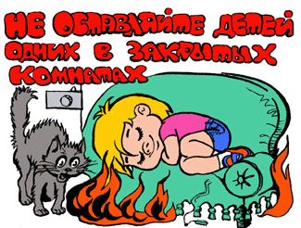 |  | Содержание номера:  Оперативная обстановка с пожарами………... 2 стр.  История становления дознания по делам о пожарах ………….. 3 стр.  Порядок лицензирования в области пожарной безопасности……..5 стр.  Автономный дымовой пожарный извещатель…..……5 стр.
ГРАЖДАНЕ!!!!
При возникновении пожара немедленно вызывайте
пожарную охрану!!!
Тел. 01, с сотовых телефонов 112, 01*

ЕЖЕМЕСЯЧНЫЙ ИНФОРМАЦИОННЫЙ БЮЛЛЕТЕНЬ
ПОЖАРНОЙ БЕЗОПАСНОСТИ
ОТДЕЛЕНИЯ НАДЗОРНОЙ ДЕЯТЕЛЬНОСТИ И ПРОФИЛАКТИЧЕСКОЙ РАБОТЫ
ПО БАЛАХТИНСКОМУ И НОВОСЕЛОВСКОМУ РАЙОНАМ

Информационная сводка ОНД и ПР
по Балахтинскому и Новоселовскому районам

С начала 2019 года на территории Балахтинского и Новоселовского районов произошло 18 пожаров. Погибло при пожарах 2 человека в Балахтинском районе, в Новоселовском районе гибели не допущено. 2 травмированных в Новоселовском районе, в Балахтинском районе травматизма допущено не было. Основными причинами пожаров явились - нарушение правил устройства и эксплуатации печей и электрооборудования.

- Пожары в автомобилях – 1
- Пожары в организациях – 0
- Поступили с ожогами больницу – 2
- Пожары в частных жилых домах и надворных постройках:
- на территории Балахтинского района –11
- на территории Новоселовского района – 6

Дознаватель ОНД и ПР по Балахтинскому и Новоселовскому районам
УНД и ПР ГУ МЧС России по Красноярскому краю
майор внутренней службы
И.А. Пупышко

ЕЖЕМЕСЯЧНЫЙ ИНФОРМАЦИОННЫЙ БЮЛЛЕТЕНЬ
ПОЖАРНОЙ БЕЗОПАСНОСТИ
ОТДЕЛЕНИЯ НАДЗОРНОЙ ДЕЯТЕЛЬНОСТИ И ПРОФИЛАКТИЧЕСКОЙ РАБОТЫ
ПО БАЛАХТИНСКОМУ И НОВОСЕЛОВСКОМУ РАЙОНАМ

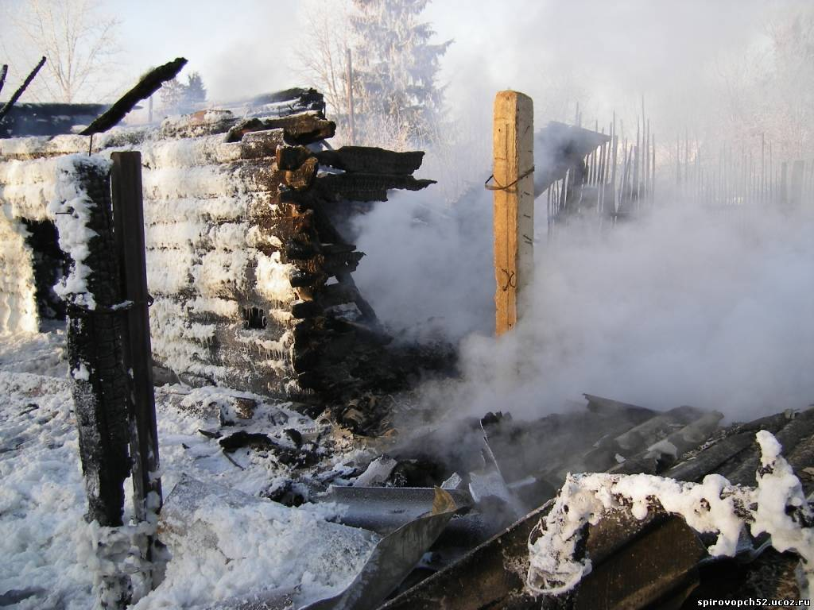
История становления дознания по делам о пожарах.
Одним из направлений работы органов надзорной деятельности является дознание по делам о пожарах и о нарушениях требований пожарной безопасности.
Ежегодно дознавателями Красноярского края проводится более 17 тысяч проверок по пожарам и загораниям с целью выявления причин и установления виновных в их возникновении. Сегодня в районах края дознанием занимаются 72 дознавателя. В большинстве районов независимо от площади и протяженности работает один дознаватель. Координирует работу дознавателей Отдел дознания Управления надзорной деятельности Главного управления МЧС России по Красноярскому краю, состоящий из 5 человек.
Но так было не всегда. Дознание как самостоятельное направление работы в пожарной охране появилось только в середине девяностых годов прошлого столетия. Приказом МВД России от 10 октября 1992 года № 368 была объявлена дата образования службы дознания милиции общественной безопасности. И только 22 февраля 1994 года приказом УВД администрации Красноярского края № 108 утверждены штаты Управления государственной противопожарной службы, в которых организовалось Отделение дознания по пожарам и административной практике. В состав отделения входило 4 человека, при этом должности дознавателя в отделении не было.
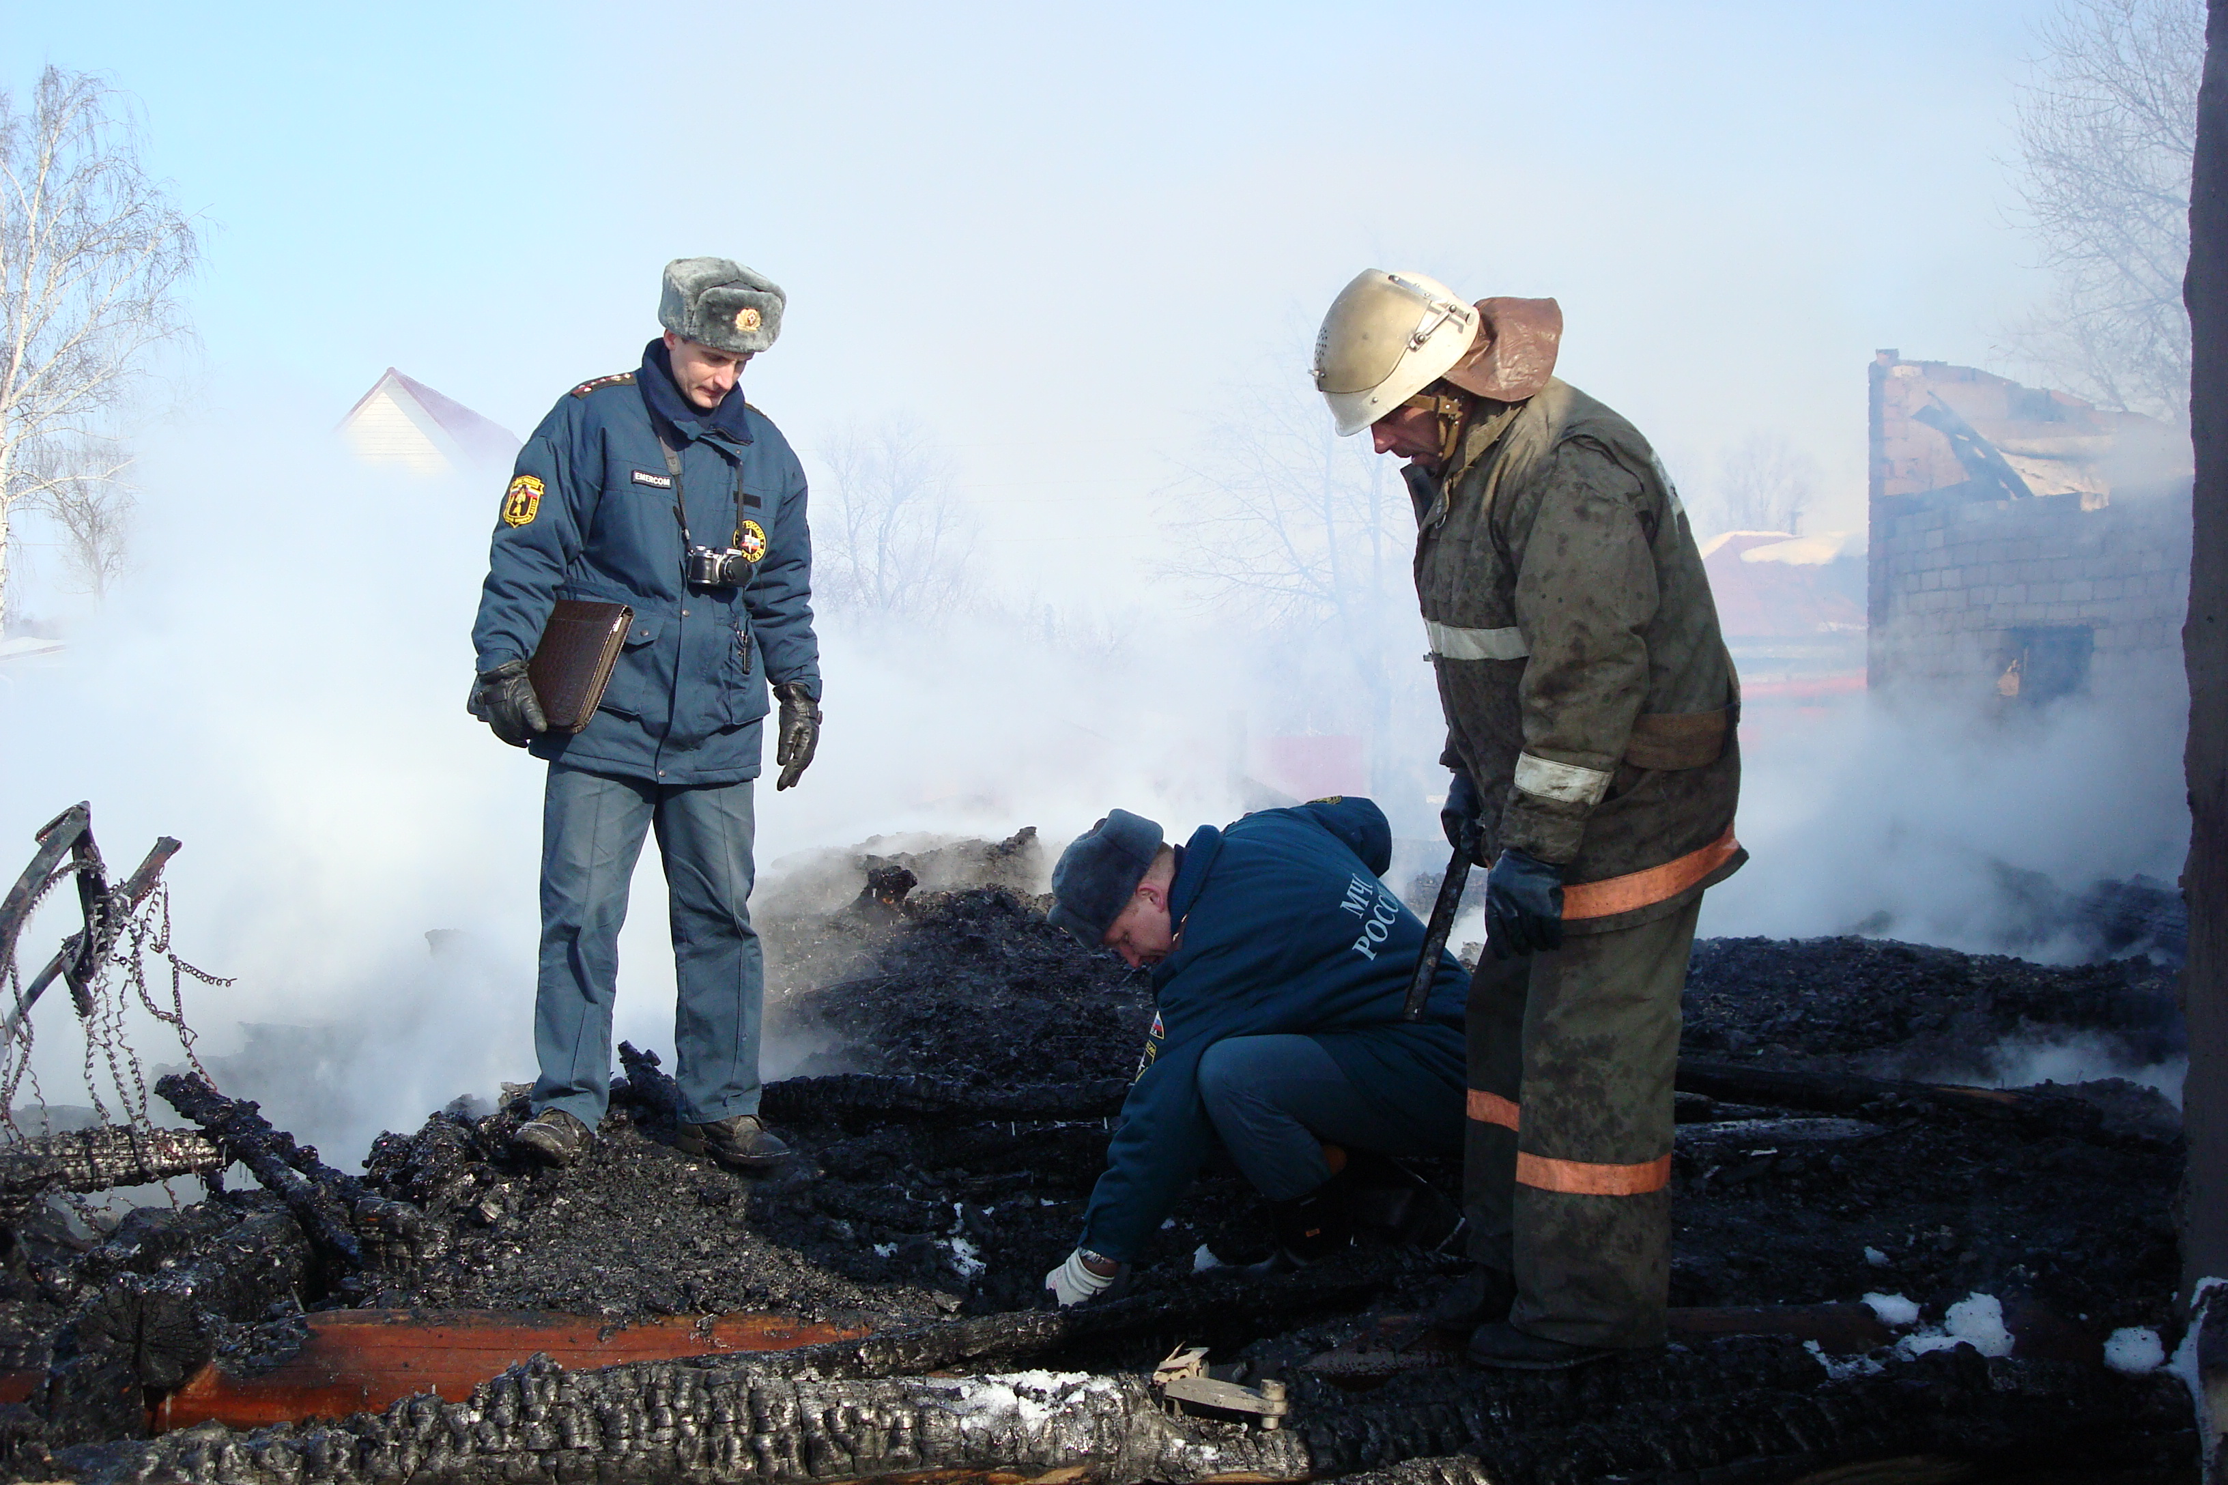
Исторической датой становления дознания в пожарной охране советского времени считается 23 января 1928 года. В этот день циркуляром НКВД и Народного комиссариата юстиции РСФСР органам Государственного пожарного надзора было предоставлено право самостоятельно производить дознание по делам о нарушении противопожарных правил. Это поднимало авторитет работников пожарной охраны и, следовательно, способствовало более глубокому изучению причин нарушений противопожарного режима, а также принятию наиболее эффективных мер по предупреждению пожаров. Циркуляр был издан спустя всего полгода после утверждения в 1927 году ВЦИК и СНК РСФСР первого Положения об органах Государственного пожарного надзора в РСФСР, которое определяло функции, права и обязанности работников Государственного пожарного надзора.
Но корни зарождения дознания уходят гораздо глубже в дореволюционную Россию. В законодательстве того времени в это понятие вкладывался совершенно иной, отличный от сегодняшнего понимания смысл.

Впервые термин «дознание» был употреблен в Судебных уставах уголовного судопроизводства 1864 года и определялся как «первоначальные изыскания, проводимые полицией для обнаружения справедливости или несправедливости дошедших до них слухов и сведений о преступлении…». Фактически под дознанием понималась первоначальная проверка информации о преступлении, проводимая полицией. Порядок этой проверки был установлен ст.48, 312 Устава уголовного судопроизводства (УУС) России 1864 года, а более подробно регламентирован в Законе «О судопроизводстве по делам о преступлениях и проступках». В соответствии с этими документами проводилась проверка сообщения о преступлении в форме полицейского дознания. В 19 веке в слово дознание вкладывалось понятие «удостовериться в чем-либо», «точно разузнать», т.е. «дознать», «дознаться».
В толковом словаре живого великорусского языка В.Даля «дознавать» поясняется как допытываться, узнавать, разузнавать, разведывать, доведываться, разыскивать, доходить розыском, осведомляться; удостоверяться в чем, узнавать подробно и верно. В деловом порядке дознание разнится от следствия тем, что делается для предварительного удостоверения, есть ли основание приступить к следствию; посему строгий порядок последнего и не соблюдается при дознании, а делают одни расспросы, без присяги. Дознаватель (м.р.) -ница (ж.р.) - кто дознается чего либо.
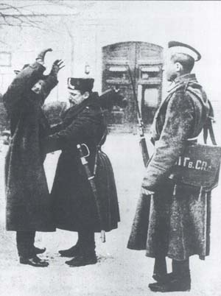
Согласно ст.253-254 Устава уголовного судопроизводства полиция как орган дознания должна была удостовериться «через проведение дознания» в том, что действительно ли имело место происшествие и точно ли в нем заключаются признаки преступления или проступка.
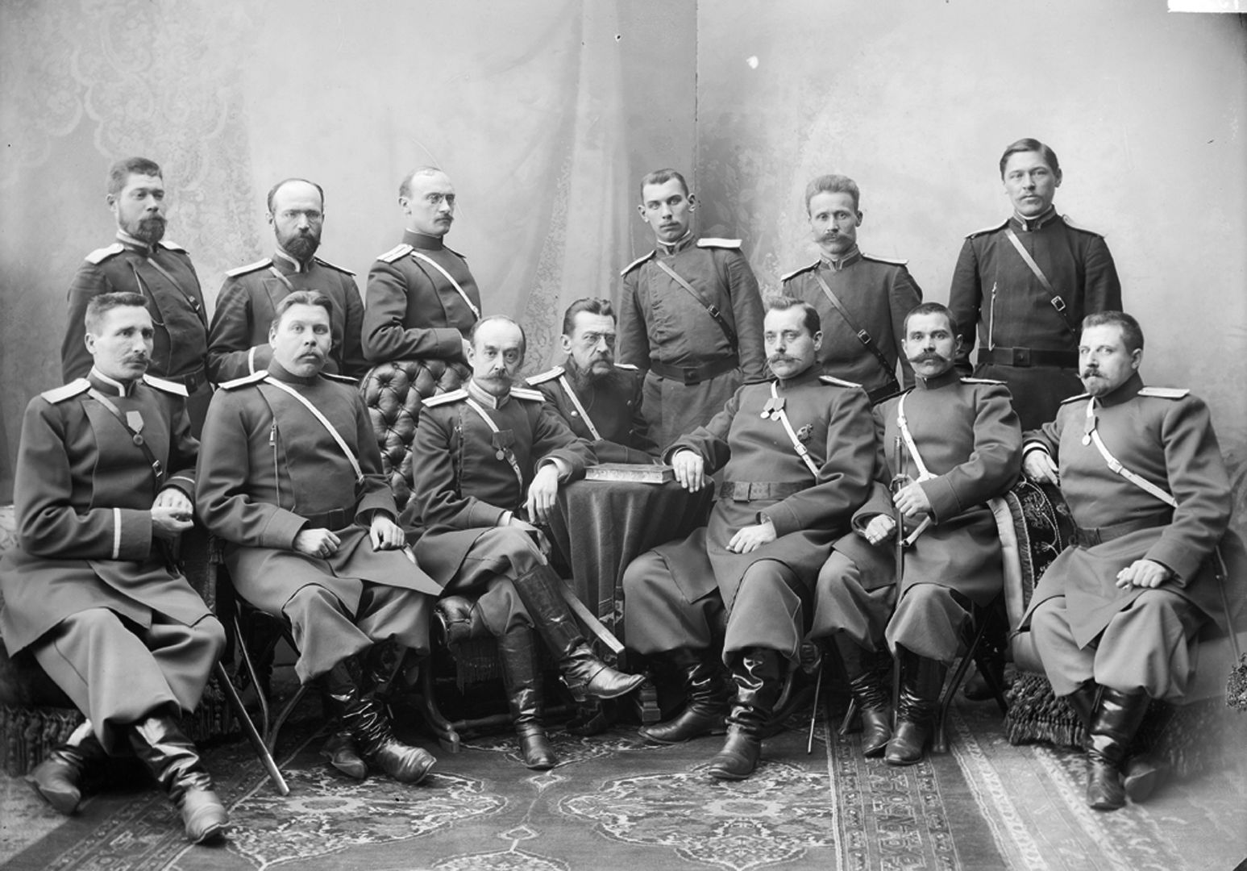
В соответствии с Уставом, если о происшествии, «заключающем в себе признак преступления» первой узнавала полиция, то она была обязана не позднее суток сообщить об этом судебному следователю или прокурору либо его товарищу (ст.250). При отсутствии последних на «месте» полиция должна была начать производство дознания, в ходе которого все нужные ей сведения собирала «посредством розысков, словесных расспросов и негласного наблюдения, не производя ни обысков, ни выемок в домах».
Полиция осуществляла эти действия для закрепления доказательств «по горячим следам», когда до «прибытия на место судебного следователя следы преступления могли бы изгладиться» (ст.258).
При осуществлении дознания полиция не имела права на составление какого-либо протокола, а полученные сведения должна была заносить в общий акт за подписью лица, производящего дознание.
Полиция собирала не доказательства, а только сведения о них. Сенат не рекомендовал читать акты дознания в судебном заседании и в особенности подчеркивал, что признание обвиняемого на дознании, не подтвержденное в присутствии суда, не имеет доказательственного значения.
Анализ исторических источников позволяет сделать вывод о том, что дознание определялось как деятельность полиции по проверке поступившей информации о преступлении. Следует отметить, что и сегодня органы дознания осуществляют деятельность по проверке первичной информации о преступлении. Однако в настоящее время эта деятельность охватывает рамки уголовного судопроизводства, носит уголовно-процессуальный характер с правом расследования преступлений в полном объёме.


Начальник отдела дознания и административной практики
Управления надзорной деятельности и профилактической работы
Главного управления МЧС России по Красноярскому краю
Д.А. Сиянов

ЕЖЕМЕСЯЧНЫЙ ИНФОРМАЦИОННЫЙ БЮЛЛЕТЕНЬ
ПОЖАРНОЙ БЕЗОПАСНОСТИ
ОТДЕЛЕНИЯ НАДЗОРНОЙ ДЕЯТЕЛЬНОСТИ И ПРОФИЛАКТИЧЕСКОЙ РАБОТЫ ПО БАЛАХТИНСКОМУ И НОВОСЕЛОВСКОМУ РАЙОНАМ

Порядок лицензирования в области пожарной безопасности


В соответствии с пунктом 15 статьи 12 Федерального закона Российской Федерации «О лицензировании отдельных видов деятельности» от 04 мая 2011 года № 99-ФЗ деятельность по монтажу, техническому обслуживанию и ремонту средств обеспечения пожарной безопасности зданий и сооружений подлежит обязательной сертификации.
В данную деятельность, в соответствии с Приложением к Положению о лицензировании деятельности по монтажу, техническому обслуживанию и ремонту средств обеспечения пожарной безопасности зданий и сооружений, утвержденного Постановлением Правительства Российской Федерации от 30.12.2011 N 1225 "О лицензировании деятельности по монтажу, техническому обслуживанию и ремонту средств обеспечения пожарной безопасности зданий и сооружений», входят:
монтаж, техническое обслуживание и ремонт систем пожаротушения и их элементов, включая диспетчеризацию и проведение пусконаладочных работ;
монтаж, техническое обслуживание и ремонт систем пожарной и охранно-пожарной сигнализации и их элементов, включая диспетчеризацию и проведение пусконаладочных работ;
монтаж, техническое обслуживание и ремонт систем противопожарного водоснабжения и их элементов, включая диспетчеризацию и проведение пусконаладочных работ;
монтаж, техническое обслуживание и ремонт систем (элементов систем) дымоудаления и противодымной вентиляции, включая диспетчеризацию и проведение пусконаладочных работ;
монтаж, техническое обслуживание и ремонт систем оповещения и эвакуации при пожаре и их элементов, включая диспетчеризацию и проведение пусконаладочных работ;
монтаж, техническое обслуживание и ремонт фотолюминесцентных эвакуационных систем и их элементов;
монтаж, техническое обслуживание и ремонт противопожарных занавесов и завес, включая диспетчеризацию и проведение пусконаладочных работ;
монтаж, техническое обслуживание и ремонт заполнений проемов в противопожарных преградах;
устройство (кладка, монтаж), ремонт, облицовка, теплоизоляция и очистка печей, каминов, других теплогенерирующих установок и дымоходов;
выполнение работ по огнезащите материалов, изделий и конструкций;
монтаж, техническое обслуживание и ремонт первичных средств пожаротушения.
В соответствии с частью 2 статьи 14.1 «Осуществление предпринимательской деятельности без специального разрешения (лицензии), если такое разрешение (такая лицензия) обязательно (обязательна)» Кодекса об административных правонарушениях в Российской Федерации влечет наложение административного штрафа на граждан в размере от двух тысяч до двух тысяч пятисот рублей с конфискацией изготовленной продукции, орудий производства и сырья или без таковой; на должностных лиц - от четырех тысяч до пяти тысяч рублей с конфискацией изготовленной продукции, орудий производства и сырья или без таковой; на юридических лиц - от сорока тысяч до пятидесяти тысяч рублей с конфискацией изготовленной продукции, орудий производства и сырья или без таковой (в ред. Федерального закона от 22.06.2007 N 116-ФЗ).

ВрИО начальника ОНД и ПР
по Балахтинскому и Новоселовскому районам
УНД и ПР ГУ МЧС России по Красноярскому краю
капитан внутренней службы
Д.В. Черкашин

ЕЖЕМЕСЯЧНЫЙ ИНФОРМАЦИОННЫЙ БЮЛЛЕТЕНЬ
ПОЖАРНОЙ БЕЗОПАСНОСТИ
ОТДЕЛЕНИЯ НАДЗОРНОЙ ДЕЯТЕЛЬНОСТИ И ПРОФИЛАКТИЧЕСКОЙ РАБОТЫ ПО БАЛАХТИНСКОМУ И НОВОСЕЛОВСКОМУ РАЙОНАМ

АВТОНОМНЫЙ ДЫМОВОЙ ИЗВЕЩАТЕЛЬ.

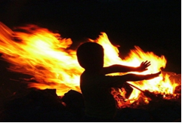
На сегодняшний день применение автономных дымовых пожарных извещателей- это один из эффективных способов защиты жилых помещений от пожара. Граждане, обеспокоенные своей безопасностью все чаще, стали устанавливать данные устройства в своих квартирах и жилых домах тем самым повышая уровень пожарной безопасности в своем жилье.

Самые распространенные извещатели - это дымовые, которые реагируют непосредственно на концентрацию продуктов горения, благодаря способности улавливать наличие продуктов горения в воздухе. После этого, прибор подает специальный тревожный сигнал. Звукового оповещателя встроенного в извещатель достаточно для того, что бы оповестить и даже разбудить человека, находящегося в помещении. Вот несколько примеров работы автономных дымовых извещателей:
В г. Норильске благодаря сработавшему автономному пожарному извещателю удалось спасти жителей многоквартирного дома. Пожар возник в одиннадцатом часу утра в результате детской шалости с огнем. Проснувшись от сигнала устройства, отец почувствовал запах гари и вовремя эвакуировался с двумя пятилетними детьми из квартиры. Вызвав пожарную охрану.
На момент прибытия пожарных подразделений из окон первого этажа шел густой черный дым. В подъезде на всех этажах было плотное задымление. Ликвидируя возгорание в квартире многоквартирного жилого дома, пожарные из соседних квартир спасли еще трех годовалых младенцев, а так же семерых жителей дома вывели из задымленного подъезда по лестничным маршам.
Благодаря срабатыванию автоматического пожарного извещателя из горящего дома удалось спастись жительнице села Краснотуранск Красноярского края и четырем ее детям. Пожар деревянного жилого дома произошел рано утром. Проснувшись от громкого сигнала автоматического пожарного извещателя, установленного на кухне квартиры, мать почувствовала сильный запах гари, разбудила детей и попыталась выйти через входную дверь. Однако, вся веранда уже была охвачена огнем. Женщина закрыла входную дверь и через оконный проем вместе с детьми покинула дом. После завершения тушения пожара, в ходе осмотра места происшествия, было установлено, что возгорание произошло в котельной, под верандой жилого дома в месте соприкосновения трубы с перекрытием.

Ст. инспектор ОНД и ПР
по Балахтинскому и Новоселовскому районам
УНД и ПР ГУ МЧС России по Красноярскому краю
капитан внутренней службы
Ю.Ю. Денисов

ЕЖЕМЕСЯЧНЫЙ ИНФОРМАЦИОННЫЙ БЮЛЛЕТЕНЬ
ПОЖАРНОЙ БЕЗОПАСНОСТИ
ОТДЕЛЕНИЯ НАДЗОРНОЙ ДЕЯТЕЛЬНОСТИ И ПРОФИЛАКТИЧЕСКОЙ РАБОТЫ ПО БАЛАХТИНСКОМУ И НОВОСЕЛОВСКОМУ РАЙОНАМ

ГРАЖДАНЕ!!!!
При возникновении пожара немедленно вызывайте
пожарную охрану!!!
Тел. 01, с сотовых телефонов 112, 101

Выпускается бесплатно.  Тираж 999 экз. | № 2 от 01 февраля 2019 года | Выпускается отделением надзорной деятельности и профилактической работы  по Балахтинскому и Новоселовскому районам Красноярского края.  Адрес: 662340, Россия, Красноярский край, п. Балахта, ул. Советская,34, тел. 2-21-30

